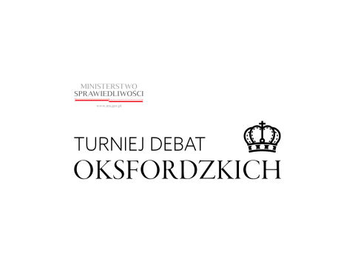
Turniej Młodzieżowych Debat Oksfordzkich w Ministerstwie Sprawiedliwości

Formularz rejestracyjny
Nazwa szkoły zgłaszającej się do udziału w debatach:
..............................................................................................
Imię i Nazwisko, stanowisko, numer telefonu osoby zgłaszającej:
..............................................................................................
Deklarowana liczba uczestników (limit 10 osób):
..............................................................................................
Dane opiekuna/opiekunów grupy uczniów (imię, nazwisko, stanowisko)
1. ..............................................................................................
2. ..............................................................................................
Dane kontaktowe:
numer telefonu:
..............................................................................................
adres e-mail:
..............................................................................................

Oświadczenia:
- Oświadczam, że dane zawarte w niniejszym formularzu są prawdziwe.
- Oświadczam, że zapoznałam/łem się z treścią i akceptuję Regulamin Turnieju Młodzieżowych Debat Oksfordzkich w Ministerstwie Sprawiedliwości,

Zgoda na przetwarzanie danych osobowych opiekuna

Czy zgadza się Pan/Pani na przetwarzanie swoich danych osobowych zamieszczonych
w niniejszym formularzu przez Ministra Sprawiedliwości, z siedzibą w Warszawie
w celu zgłoszenia oraz udziału w przedsięwzięciu edukacyjnym pod nazwą Turniej Młodzieżowych Debat Oksfordzkich w Ministerstwie Sprawiedliwości, w dniu 20 czerwca 2018 r.
Ponadto zgodnie z art. 13 ust. 1 i ust. 2 rozporządzenia Parlamentu Europejskiego i Rady (UE) 2016/679 z 27 kwietnia 2016 r. w sprawie ochrony osób fizycznych w związku
z przetwarzaniem danych osobowych i w sprawie swobodnego przepływu takich danych oraz uchylenia dyrektywy 95/46/WE (RODO), informujemy, iż:
Administratorem Pani/Pana danych osobowych będzie Minister Sprawiedliwości z siedzibą
w Warszawie, Al. Ujazdowskie 11
Przetwarzanie Pani/Pana danych osobowych będzie się odbywać na podstawie art. 7 RODO
i w celu organizacji oraz udziału w przedsięwzięciu edukacyjnym pod nazwą Turniej Młodzieżowych Debat Oksfordzkich w Ministerstwie Sprawiedliwości, w dniu 5 czerwca 2018 r.
Administrator powołuje się na prawnie uzasadniony interes, którym jest prowadzenie edukacji prawnej dzieci
i młodzieży na podstawie art. 14 ustawy z dnia 5 sierpnia 2015 r. o nieodpłatnej pomocy prawnej oraz edukacji prawnej (Dz.U. 2015 poz. 1255)
Sposoby kontaktu z inspektorem ochrony danych (administratorem bezpieczeństwa informacji) w Ministerstwie Sprawiedliwości to:
adres korespondencyjny: Tomasz Osmólski, Administrator Bezpieczeństwa Informacji, Ministerstwo Sprawiedliwości, Al. Ujazdowskie 11, 00-950 Warszawa adres e-mail: Tomasz.Osmólski@ms.gov.pl
Pani/Pana dane osobowe będą przechowywane przez okres 5 lat od chwili zgłoszenia i wyrażenia zgody na ich gromadzenie oraz przetwarzanie

Posiada Pani/Pan prawo dostępu do treści swoich danych osobowych, prawo do ich sprostowania, usunięcia, jak również prawo do ograniczenia ich przetwarzania/ prawo do cofnięcia zgody, prawo do przenoszenia danych, prawo do wniesienia sprzeciwu wobec przetwarzania Pani/Pana danych osobowych. Jednocześnie informujemy, że Pani/Pana dane będą archiwizowane zgodnie z regulacjami obowiązującymi w Ministerstwie Sprawiedliwości.
Przysługuje Pani/Panu prawo wniesienia skargi do organu nadzorczego, jeśli Pani/Pana zdaniem, przetwarzanie danych osobowych Pani/Pana - narusza przepisy unijnego rozporządzenia RODO.

Informujemy, iż Pani/Pana dane osobowe nie będą przekazywane żadnym odbiorcom danych.
Pani/Pana dane osobowe nie będą przetwarzane w sposób zautomatyzowany i nie będą profilowane.

 TAK  NIE

Data ………………………………. Podpis……………………………….

